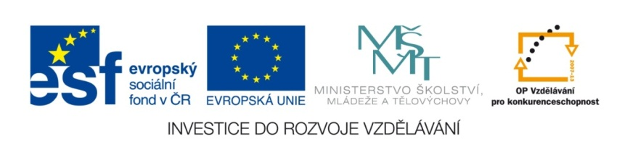
Autor: Mgr. Terezie Nohýnková
Vzdělávací oblast: Člověk a příroda
Obor: Chemie

Téma: Organická chemie
Název: Přírodní makromolekulární látky (procvičování)

Zdroje a použité materiály: vlastní

Anotace: V tištěné, elektronické formě či s využitím interaktivní tabule žáci procvičují znalosti o přírodních makromolekulárních látkách. Propojují si souvislosti z daného tématu se znalostmi z jiných předmětů.

VY_32_INOVACE_59_PRIRODNI_MAKROMOLEKULARNI_LATKY

Vytvořeno jako DUM do předmětu chemie pro 9. ročník na ZŠ Studentská Mnichovo Hradiště dne 2.6.2011

PROCVIČENÍ :

1.Vyřeš doplňku
(první číslo udává počet písmen tvořících správnou odpověď, druhé označuje písmeno do tajenky):

- alkohol, základní surovina pro vznik tuků (8 – 2)
- doplňky stravy rozpustné ve vodě i tucích (8 – 2)
- skupenství rostlinných olejů (7 – 3)
- choroba srdce způsobená, mimo jiné, nadměrnou konzumací živočišných tuků (7 – 1)
- látka určená k odstraňování nečistot (z těla, materiálů), vzniklá reakcí tuků s hydroxidem sodným /draselným (5 – 3)
- živočišný tuk patřící mezi zdravé, vhodné formy nenasycených tuků (2 slova 4+3 =7 – 2)
- tuky chemicky (typ sloučeniny) (6 – 3)
- kažení tuků vlivem vysoké teploty, světla, mikroorganismů (8 – 3)
- prvek, díky němuž dochází ke ztužování tuků (5 – 5)
- typ kyselin (a z nich některých tuků) obsahující pouze jednoduché vazby mezi C (8 – 4)
=

2.Označ správnou odpověď:
(je jen jedna)

1. Mezi přírodní makromolekulární látky patří:
a) tuky, bílkoviny, sacharidy
b) mýdlo, líh, PVC, papír
c) plasty, umělá vlákna, sacharidy, tuky, bílkoviny

2. Esterifikace je:
a) reakce kyseliny s hydroxidem
b) reakce alkoholu s hydroxidem
c) kyseliny s alkoholem

3. Peptidickou vazbou jsou propojeny molekuly
aminokyselin tvořící:
a) sacharidy
b) bílkoviny
c) tuky

4. Přírodní látky tvořené z nenasycených kyselin
podílející se na zvyšování cholesterolu jsou:
a) rostlinné oleje
b) aminokyseliny
c) živočišné tuky
5. Ztužování tuků (Flora, Perla aj.) je:
a) reakce kyseliny s glycerolem
b) zavádění vodíku do rostlinných olejů
c) rozklad bílkovin teplem

6. Mýdlo se získává:
- z živočišných tuků reakcí s hydroxidem
- z glycerolu reakcí s estery
- z glukózy reakcí s kyselinou

7. Tuky jsou surovinou pro výrobu:
a) bílkovin
b) mýdel
c) škrobu

8. Běžně používaný název řepný cukr má
správný chemický název:
a) glukóza
b) sacharóza
c) škrob

9. Zdrojem bílkovin jsou:
a) maso, mléko a jeho výrobky, luštěniny
b) máslo, sádlo, lůj a rybí tuk
c) glykogen, laktóza, vitamíny

- Fialovočerné zbarvení látek dokládající přítomnost škrobu by se objevilo u:

- Zdůvodni ve vybraných výskyt škrobu.

- Jaká látka takto se škrobem reaguje?

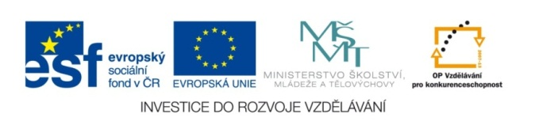

- Rohlík
- Brambora
- Šunka
- Jahodový džem
- Rýže
- Máslo
- Mléko

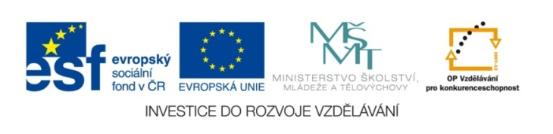
PROCVIČENÍ - řešení:

1.Vyřeš doplňku
(první číslo udává počet písmen tvořících správnou odpověď, druhé označuje písmeno do tajenky):

- alkohol, základní surovina pro vznik tuků (8 – 2) - GLYCEROL
- doplňky stravy rozpustné ve vodě i tucích (8 – 2) - VITAMÍNY
- skupenství rostlinných olejů (7 – 3) - KAPALNÉ
- choroba srdce způsobená, mimo jiné, nadměrnou konzumací živočišných tuků (7 – 1) - INFARKT
- látka určená k odstraňování nečistot (z těla, materiálů), vzniklá reakcí tuků s hydroxidem sodným /draselným (5 – 3) - MÝDLO
- živočišný tuk patřící mezi zdravé, vhodné formy nenasycených tuků (2 slova 4+3 =7 – 2) - RYBÍ TUK
- tuky chemicky (typ sloučeniny) (6 – 3) - ESTERY
- kažení tuků vlivem vysoké teploty, světla, mikroorganismů (8 – 3) - ŽLUKNUTÍ
- prvek, díky němuž dochází ke ztužování tuků (5 – 5) - VODÍK
- typ kyselin (a z nich některých tuků) obsahující pouze jednoduché vazby mezi C (8 – 4) - NASYCENÉ
L | I | P | I | D | Y | = | T | U | K | Y

2.Označ správnou odpověď:
(je jen jedna)

1. Mezi přírodní makromolekulární látky patří:
a) tuky, bílkoviny, sacharidy
b) mýdlo, líh, PVC, papír
c) plasty, umělá vlákna, sacharidy, tuky, bílkoviny

2. Esterifikace je:
a) reakce karbox. kyseliny s hydroxidem
b) reakce alkoholu s hydroxidem
c) karbox. kyseliny s alkoholem

3. Peptidickou vazbou jsou propojeny molekuly
aminokyselin tvořící:
a) sacharidy
b) bílkoviny
c) tuky

4. Přírodní látky tvořené z nenasycených kyselin
podílející se na zvyšování cholesterolu jsou:
a) rostlinné oleje
b) aminokyseliny
c) živočišné tuky

5. Ztužování tuků (Flora, Perla aj.) je:
a) reakce kyseliny s glycerolem
b) zavádění vodíku do rostlinných olejů
c) rozklad bílkovin teplem

6. Mýdlo se získává:
- z živočišných tuků reakcí s hydroxidem
- z glycerolu reakcí s estery
- z glukózy reakcí s kyselinou

7. Tuky jsou surovinou pro výrobu:
a) bílkovin
b) mýdel
c) škrobu

8. Běžně používaný název řepný cukr má
správný chemický název:
a) glukóza
b) sacharóza
c) škrob

9. Zdrojem bílkovin jsou:
a) maso, mléko a jeho výrobky, luštěniny
b) máslo, sádlo, lůj a rybí tuk
c) glykogen, laktóza, vitamíny

- Fialovočerné zbarvení látek dokládající přítomnost škrobu by se objevilo u:

- Zdůvodni ve vybraných výskyt škrobu.
- zásobní látka rostlin obsažená v semenech (obilkách), hlízách

- Jaká látka takto barevně se škrobem reaguje?
-jód v lihu (příp. jodidu draselném)

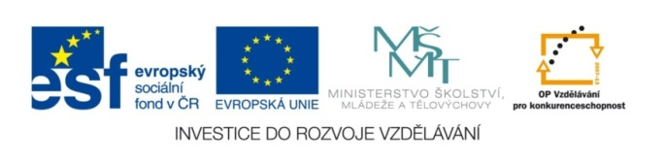

- Rohlík
- Brambora
- Šunka
- Jahodový džem
- Rýže
- Máslo
- Mléko

